MANUAL SUBIR DOCUMENTOS
Biblioteca Virtual

PASO 1
Ingresar a http://www.cejamericas.org/portal/administrator
Colocar usuario y Clave de acceso


PASO 2
Ir a Componentes, se despliega un menú y en Docman marcar y se abre un submenú, hacer click en Home
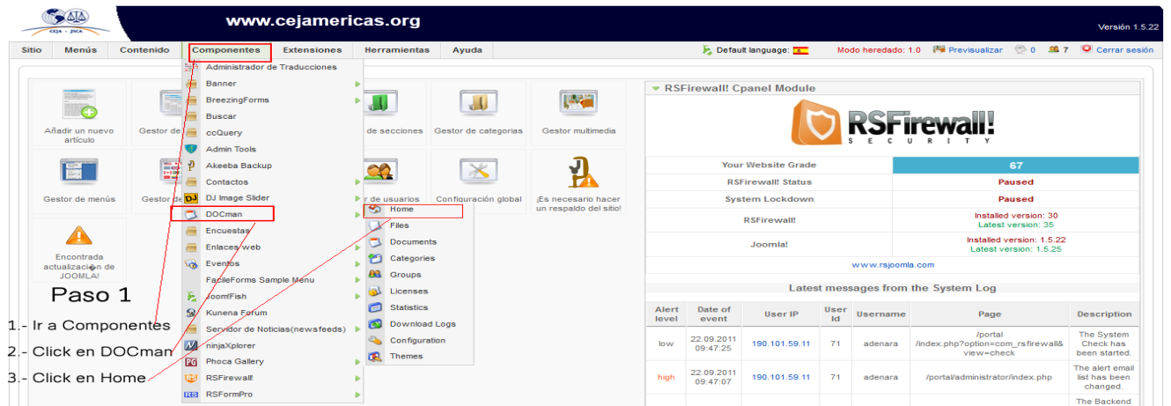

PASO 3
Se abre una nueva ventana, para subir el documento ir a Archivo nuevo
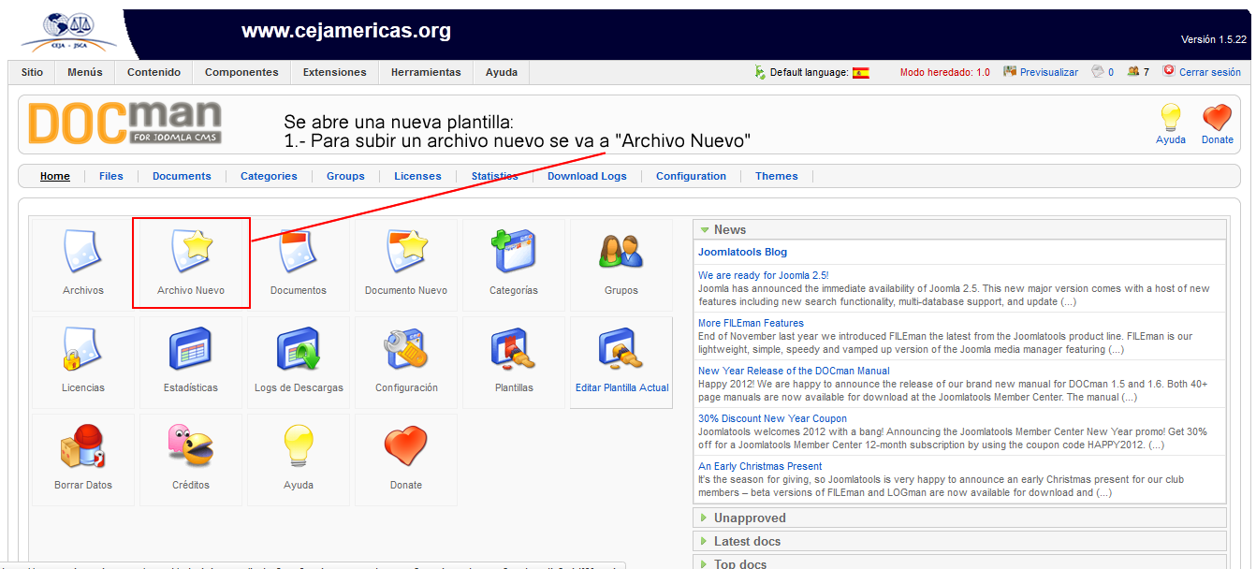
PASO 4
Se abre una nueva pantalla, en donde se sube el documento, se hace click en “Subir un archivo” y click en siguiente
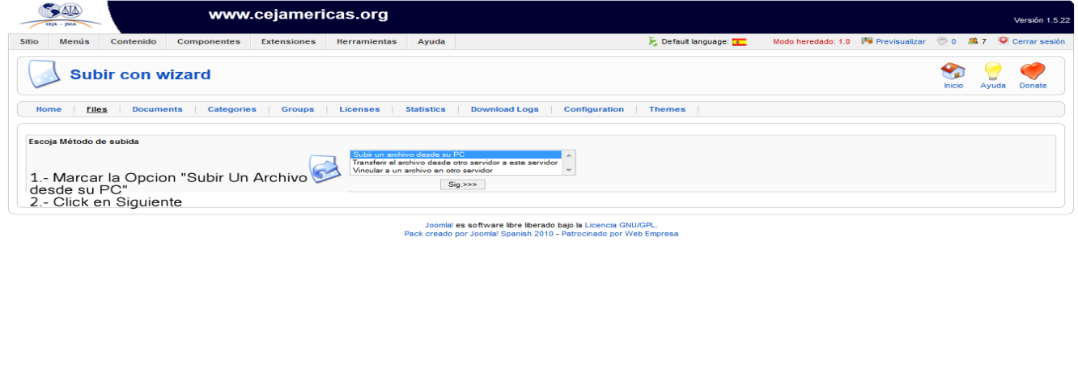
PASO 5
Buscar el archivo, click en examinar, ahí se abre una ventana en donde deben buscar el archivo , una vez seleccionado el archivo , se hace click en enviar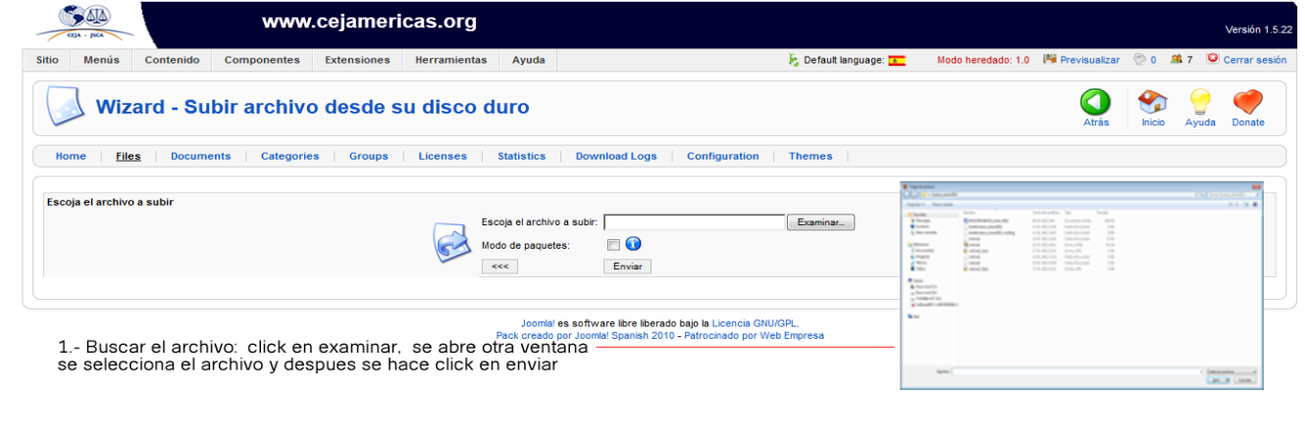
PASO 6
Una vez que el documento esta arriba se abre una ventana y ahí hay que hacer click en Crear una nueva entrada de documento.
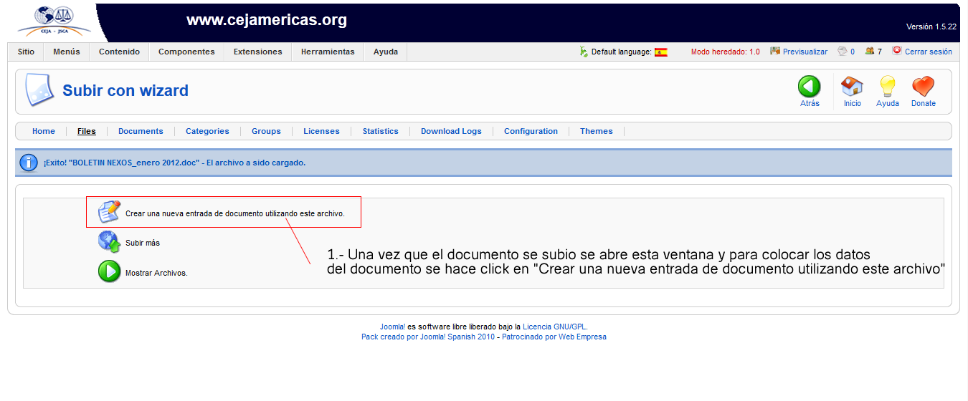

PASO 7
Este es el ultimo paso, se abre la ventana en donde deben colocar todos los datos del documento, una vez que estén todos los datos, se Guarda y el documento ya esta en la biblioteca.

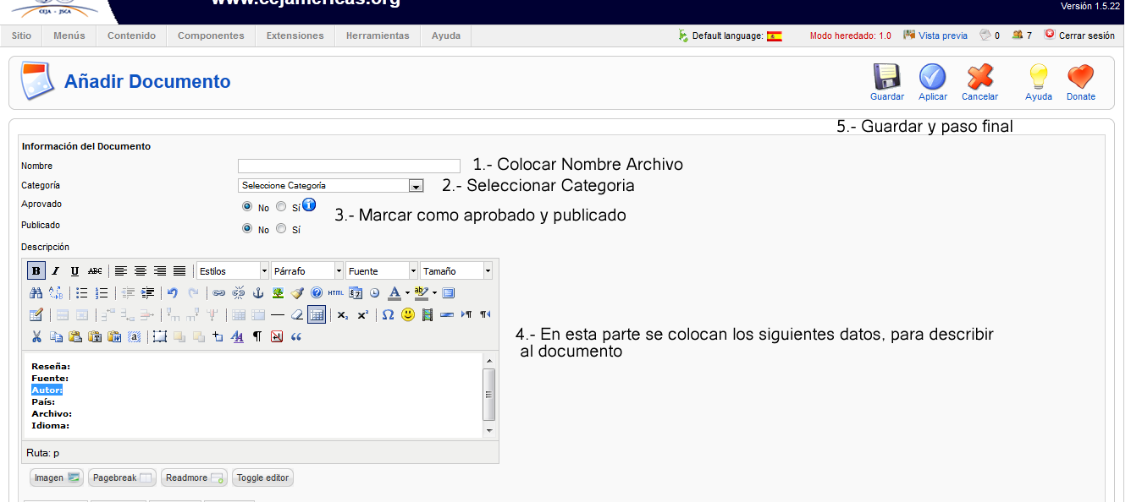

IMPORTANTE
1.- El documento siempre se debe subir en pdf.
2.- El nombre que se le da al documento. Siempre debe ir de la siguiente manera: manualdocman.pdf, manual_docman.pdf, manual-docman.pdf
Nunca debe ir así:
- manual docman.pdf (con espacios entre las palabras)
- manualdepercepción.pdf ( con acentos)
- creaçiontribunales&juicios.pdf (símbolos)

3.- Los datos que deben ir en la descripción del documentos son:
Reseña
Autor
Fuente
País
Archivo: (quehacerconelsistemajudicial.pdf, ejemplo)
Idioma:

